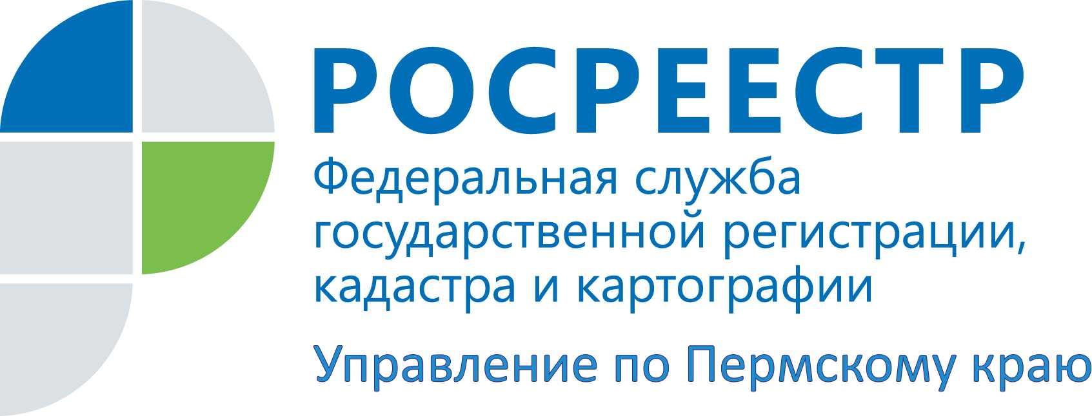

ПРЕСС-РЕЛИЗ
Росреестр приглашает жителей Прикамья
на день открытых дверей
24 июня 2016 года Управление Росреестра по Пермскому краю приглашает всех желающих на День открытых дверей – День бесплатной юридической помощи.
Программа мероприятий:
13.00-15.00 – видеоприемы по вопросам деятельности Росреестра проведут заместитель руководителя Управления Е.В. Чернявская, начальник Пермского отдела Е.В. Клюшова. Заявки на видеоприем принимаются до 15.00 часов 23 июня на электронный адрес zavarzina.ns@rosreestr59.ru;
11.00-12.00 – открытый семинар (презентация) «Электронная регистрация прав на недвижимое имущество доступна всем», запись по телефону: (342) 218-12-50;
13.00-15.00 - бесплатный мастер-класс «Предоставление сведений из Единого государственного реестра прав на недвижимое имущество и сделок с ним (ЕГРП) в электронном виде». Запись по телефону (342) 218-39-52;
10.00-15.00 – прием граждан по вопросам оформления недвижимости по адресам: г.Пермь, ул. Ленина, 66/2, каб.115, 205; ул. Газеты «Звезда», 5, кабинеты 309, 311; ул. Петропавловская, 51, фойе 1 этажа; ул. Маршала Рыбалко, 12а; ул. Кронита, 4; во всех территориальных подразделениях Управления;
09.00-12.00 – прием граждан по вопросам оспаривания кадастровой стоимости объектов недвижимости (г.Пермь, ул.Ленина, 66/2, каб.201), по вопросам банкротства, в том числе банкротства физических лиц (г.Пермь, ул.Ленина, 66/2, каб.517), по вопросам геодезии и картографии (г.Пермь, ул.Ленина, 66/2, каб.602);
13.00-15.00 – «горячая» телефонная линия по вопросам оформления прав на недвижимое имущество: (342) 259-01-20;
Кроме того, в рамках проведения Дня бесплатной юридической помощи с 10.00 до 14.00 для маломобильных граждан состоится прием в Пермской краевой организации общероссийской общественной организации «Всероссийское общество инвалидов» по адресу: г.Пермь, ул. Борчанинова, 9. Прием граждан будут вести государственные регистраторы Управления Росреестра и юрисконсульты ГКУ «Государственное юридическое бюро Пермского края».
Совместные приемы граждан с представителями государственного юридического бюро пройдут в территориальных отделах Управления по адресам: г.Чернушка, ул. Мира, 29, г. Соликамск, ул. 20-летия Победы, д.128, г. Чусовой, ул. Мира, д.5, г. Верещагино, ул. Фрунзе, 66, г. Кудымкар, ул. Калинина, 30, г. Губаха, ул. Дегтярева, 6, г. Кунгур, ул. Степана Разина, 21. В Березниковском межмуниципальном отделе запланирована встреча с руководителями (председателями) общественных организаций, фондов, представляющих интересы инвалидов и пенсионеров г.Березники, для организации выездных приемов документов, представляемых на государственную регистрацию прав; консультаций и разъяснения законодательства о регистрации, учетно-регистрационных процедур.
Подробная информация об участии в мероприятиях по телефону: (342) 218-35-83 и на сайте Росреестра https://rosreestr.ru в разделе «Пресс-центр/Новости».

Об Управлении Росреестра по Пермскому краю
Управление Федеральной службы государственной регистрации, кадастра и картографии (Росреестр) по Пермскому краю является территориальным органом федерального органа исполнительной власти, осуществляющим функции по государственной регистрации прав на недвижимое имущество и сделок с ним, землеустройства, государственного мониторинга земель, а также функции по федеральному государственному надзору в области геодезии и картографии, государственному земельному надзору, надзору за деятельностью саморегулируемых организаций оценщиков, контролю деятельности саморегулируемых организаций арбитражных управляющих, организации работы Комиссии по оспариванию кадастровой стоимости объектов недвижимости. Осуществляет контроль за деятельностью подведомственного учреждения Росреестра - филиала ФГБУ «ФКП Росреестра» по Пермскому краю по предоставлению государственных услуг Росреестра. Руководитель Управления Росреестра по Пермскому краю – Лариса Аржевитина.
http://to59.rosreestr.ru/
http://vk.com/public49884202
Контакты для СМИ
Пресс-служба Управления Федеральной службы
государственной регистрации, кадастра и картографии (Росреестр) по Пермскому краю

Светлана Пономарева
+7 342 218-35-82
Диляра Моргун
+7 342 218-35-83
press@rosreestr59.ru

